窗体顶端

内蒙古工业大学教学日历(2016秋学期)

|  |  |  |
| --- | --- | --- |
| 课程名称：药物化学(必修) | 任课班级：制药14-1 制药14-2(61人) | 任课教师：田春 |
| 总 学 时：48.0 | 本学期学时数：48.0 | 周学时数：4 |
| 课内外学时比：1/1 | 授课地点：科0403 | 制订日期：2016年8月29日 |

学期学时分配表

|  |  |  |  |  |  |  |
| --- | --- | --- | --- | --- | --- | --- |
| 上课总周数 | 讲课 | 习题课 | 实验课 | 课程设计 | 课堂讨论 | 合计 |
| 12 | 48.0 | 0 | 0 |  | 0 | 48.0 |

主任（签章）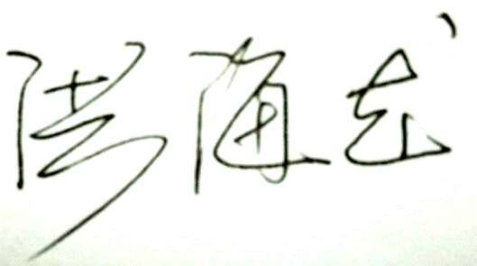2016年8月29日　　　分管院长（签章）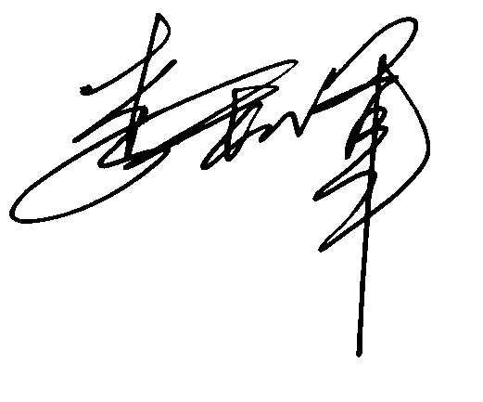2016年8月29日

|  |  |  |  |  |  |  |
| --- | --- | --- | --- | --- | --- | --- |
| 序号 | 周次 | 星期 | 节次 | 授课内容 | 作业内容 | 参考书目 |
| 1 | 第05周 | 星期2 | 第3-4节 | 第一章　绪论　 一、药物化学的概念、研究对象、研究内容、研究任务 二、药物化学的起源与发展 三、我国药物化学的发展 四、药物化学发展的新方向 五、药物的命名 | 注：课件的每章节后面附有复习思考题 1－1、1－2、1－3 | [1] 尤启冬主编.药物化学.第三版.北京:化学工业出版社.2016 [2] 仉文升主编.药物化学.北京:高等教育出版社.1999 [3] 彭司勋主编.药物化学.北京:中国医药科技出版社.1999 [4] 药物化学思考复习题.自编(课后作业内容).2016 |
| 2 | 第05周 | 星期5 | 第5-6节 | 六、药物设计的基本原理和方法 七、药物的结构与生物活性 八、药物代谢 | 1－4 | 同上 |
| 3 | 第07周 | 星期2 | 第3-4节 | 第二章 心血管系统药物* 2.1 抗高血压药* 2.2 抗心律失常药* | 2－1、2－3 | 同上 |
| 4 | 第07周 | 星期5 | 第5-6节 | 2.3 降血脂药* 2.4 抗心绞痛药* 2.5 强心药* | 2－4、2－5 | 同上 |
| 5 | 第08周 | 星期2 | 第3-4节 | 第三章 镇静催眠药和抗癫痫药 3.1 巴比妥类镇静催眠药* 3.2 苯二氮卓类催眠镇静药 | 3－1、3－2、3－3 |  |
| 6 | 第08周 | 星期5 | 第5-6节 | 3.3 其他类镇静催眠药 3.4 抗癫痫药 |  | 同上 |
| 7 | 第09周 | 星期2 | 第3-4节 | 第四章 镇痛药 4.1 吗啡及其衍生物 | 4－1 | 同上 |
| 8 | 第09周 | 星期5 | 第5-6节 | 4.2 合成镇痛药 一、哌啶类 二、氨基酮类 三、吗啡烃类及苯并吗喃类 | 4－2、4－3 | 同上 |
| 9 | 第10周 | 星期2 | 第3-4节 | 四、其他 4.3 阿片受体和阿片样物质 |  | 同上 |
| 10 | 第10周 | 星期5 | 第5-6节 | 第五章 解热镇痛药和非甾体抗炎药 5.1 非甾体抗炎药的作用机制 5.2 解热镇痛药 | 5－1、5－2 | 同上 |
| 11 | 第11周 | 星期2 | 第3-4节 | 5.3 非甾体抗炎药 一、非选择性的非甾体抗炎药 二、选择性环氧合酶－2抑制剂 | 5－3、5－4 | 同上 |
| 12 | 第11周 | 星期5 | 第5-6节 | 第六章 麻醉药 6.1 全身麻醉药* 一、吸入性麻醉药 二、静脉麻醉药 | 6－1 | 同上 |
| 13 | 第12周 | 星期2 | 第3-4节 | 6.2 局部麻醉药 —、局部麻醉药的发展 二、局麻药的结构类型  三、局麻药的稳定性及构效关系 四、局部麻醉药的作用机理 | 6－2 | 同上 |
| 14 | 第12周 | 星期5 | 第5-6节 | 第七章 抗菌药 7.1 合成抗菌药 一、磺胺类抗菌药及抗菌增效剂 二、喹诺酮类抗菌药 | 7－1、7－2、7－3 | 同上 |
| 15 | 第13周 | 星期2 | 第3-4节 | 7.2 抗结核药物 一、合成抗结核药物 二、抗结核抗生素 | 7－4、7－5 | 同上 |
| 16 | 第13周 | 星期5 | 第5-6节 | 第八章 抗肿瘤药 8.1 直接作用于DNA的药物　 一、烷化剂 二、金属铂配合物 三、博来霉素类 四、作用于DNA拓扑异构酶的药 | 8－1、8－2 | 同上 |
| 17 | 第14周 | 星期2 | 第3-4节 | 8.2 抗代谢物 8.3 抗肿瘤抗生素 8.4 抗肿瘤植物药 | 8－4 | 同上 |
| 18 | 第14周 | 星期5 | 第5-6节 | 第九章 抗生素 9.1 β－内酰胺类抗生素 一、基本结构特点和作用机理 二、青霉素类 | 9－1、9－2 | 同上 |
| 19 | 第15周 | 星期2 | 第3-4节 | 三、头孢菌素类 四、非经典的β－内酰胺类抗生素和β－内酰胺酶抑制剂 | 9－3、9－4 | 同上 |
| 20 | 第15周 | 星期5 | 第5-6节 | 9.2 四环素类抗生素 9.3 氨基糖苷类抗生素 | 9－5、9－6 | 同上 |
| 21 | 第16周 | 星期2 | 第3-4节 | 9.4 大环内酯类抗生素 9.5 其他抗生素 | 9－7、9－8 | 同上 |
| 22 | 第16周 | 星期5 | 第5-6节 | 第十章 激素 10.1 肽类激素* 10.2 甾体激素 一、概述 二、雌激素及抗雌激素 | 10－1、10－2、10－3 | 同上 |
| 23 | 第17周 | 星期2 | 第3-4节 | 三、雄性激素、同化激素和抗雄性激素 四、孕激素和抗孕激素 五、肾上腺皮质激素 |  | 同上 |
| 24 | 第17周 | 星期5 | 第5-6节 | 第十一章 维生素 11.1 脂溶性维生素 一、维生素A  二、维生素D  三、维生素E  四、维生素K 11.2 水溶性维生素 一、维生素B族 二、维生紊C | 11－1、11－2、11－3 | 同上 |

窗体底端